TRƯỜNG THPT CƯM’GAR BẾ GIẢNG NĂM HỌC 2018 -2019
VÀ KHEN THƯỞNG GIÁO VIÊN, HỌC SINH TIÊU BIỂU
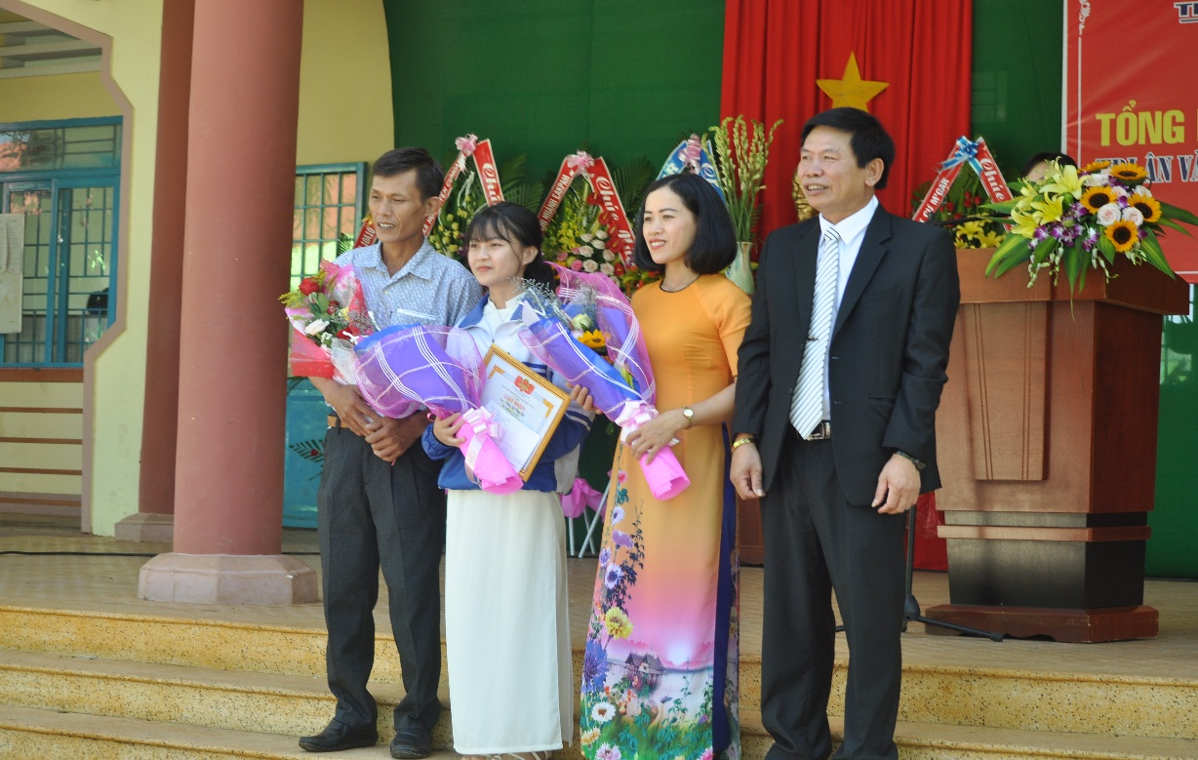
Sáng 18/5/2019, Trường THPT CưM’gar Đăk Lăk đã tổ chức lễ bế giảng năm học 2018 -2019 và trưởng thành cho học sinh 12, đồng thời tuyên dương khen thưởng cho các giáo viên, học sinh đạt thành tích xuất sắc trong dạy học. Tham dự buổi lễ ngoài cán bộ giáo viên và học sinh toàn trường còn có đại diện cấp ủy Đảng, chính quyền địa phương và các cơ quan ban ngành huyện CưM’gar đặc biệt là sự tham dự của 34 phụ huynh có con em đạt thành tích xuất sắc trong kỳ thi HSG Quốc gia, HSG Tinh và kỳ thi Olympic 30/4 năm 2019.
Thầy Hoàng Đức Sản – Bí thư Đảng bộ, Hiệu trưởng nhà trưởng khen thưởng học sinh giỏi Quốc gia, tặng hoa cho giáo viên và phụ huynh
Tại buổi lễ thầy Hoàng Đức Sản – Bí thư Đảng bộ, hiệu trưởng nhà trường đã điểm qua những thành tích nổi bật của nhà trường trong năm học 2018 -2019 và vinh danh những HS đạt thành tích cao. Cụ thể: có 01 sinh đạt giải KK Quốc gia môn địa lý, 24 học sinh đạt giải trong kỳ thi HSG tỉnh và xếp thứ 02 toàn đoàn, 17 học sinh đạt huy chương trong kỳ thi Olimpic 30/4 xếp thứ 29/63 trường khu vực miền Nam đứng trên 12 trường THPT Chuyên của 12 tỉnh thành trong khu vực và đứng đầu khối các trường THPT không chuyên tỉnh nhà. Trong kỳ thi Olympic 10/3, trường cũng giành được 43 HC các loại. Đây thành tích đáng tự hào khảng định vị thế của nhà trường trong hệ thống giáo dục tỉnh nhà và khu vực. Kết quả xếp loại chất lượng hai mặt cũng cao hơn so với năm học trước
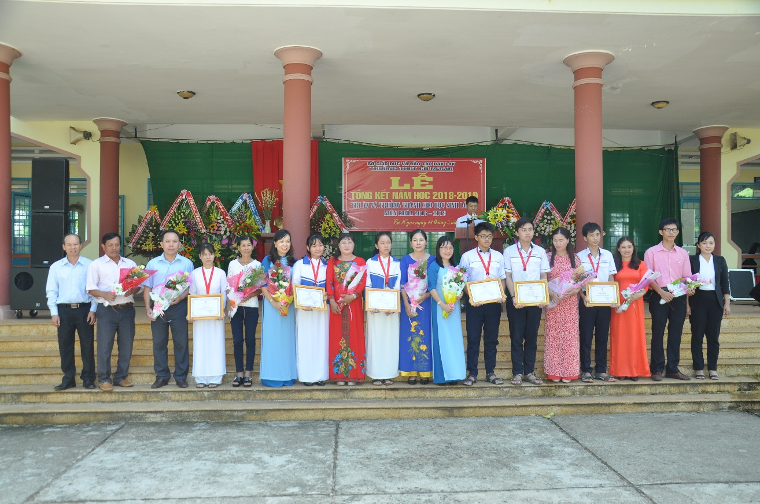
Lãnh đạo địa phương Tuyên dương học sinh giỏi,
đồng thời tặng hoa cho giáo viên và phụ huynh
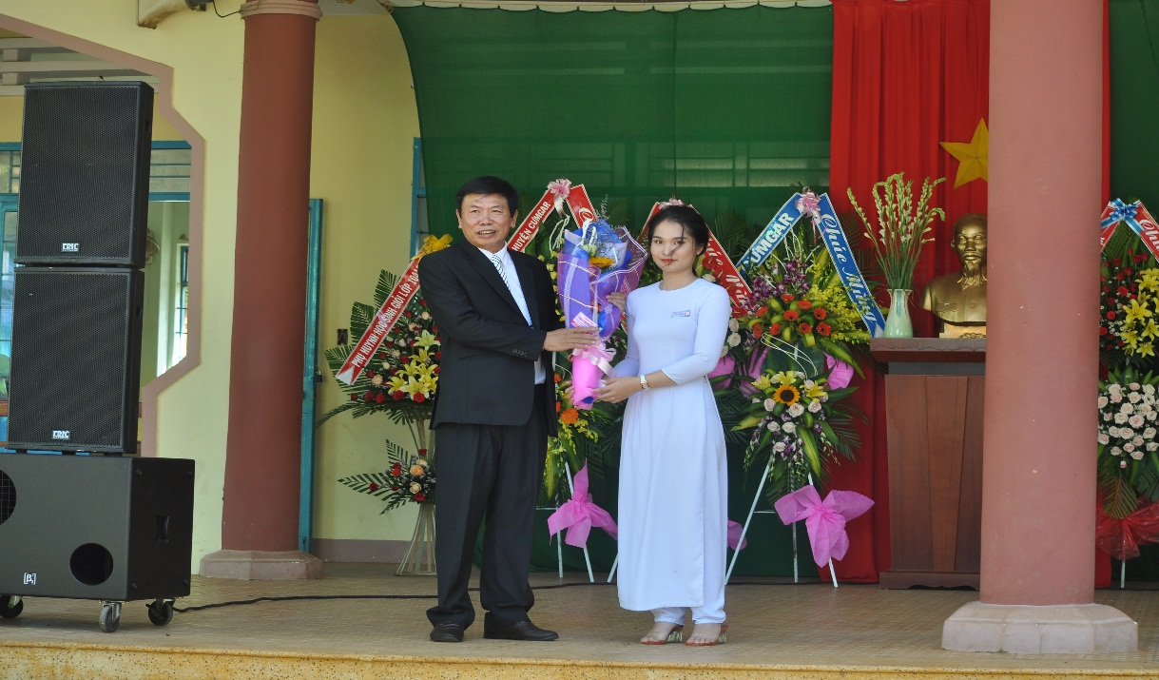
Ngoài phong trào dạy tốt học tốt, nhà trường cũng tham gia tích cực các phong trào thi đua và đạt được những thành tích đáng tự hào. Đảng bộ nhà trường được Tỉnh ủy Tặng cờ thi đua 5 năm liền hoàn thành xuất sắc nhiệm vụ, các phong tràoVHVN – TDTT cũng đạt được nhiều kết quả đáng tự hào.

Học sinh 12 tặng hoa tri ân thầy cô
Cũng tại buổi lễ, các em học sinh khối 12 làm lễ trưởng thành và tri ân đến cha mẹ, thầy cô đã chăm lo dìu dắt các em trưởng thành, đạt được kết quả cao trong học tập.

